**Pur Carignan**

**2018**  
**IGP Côtes Catalanes**

*Ce Pur Carignan est un vin d'exception. Fruit de nos meilleures parcelles, il célèbre les plus belles expressions de ce grand cépage Catalan.*

*Robe rubis, profonde. Le nez révèle des notes intenses de fraise des bois, de violette et de cèdre. L'équilibre en bouche est parfait. Finesse et intensité s'enlacent dans ce vin. Des tannins soyeux soutiennent une finale fraîche, extrêmement longue sur des notes délicatement vanillées. Température de service : 16 - 18°c*

**CÉpages**  
Pur Carignan. Sélection parcellaire.   
Vignes de 75 ans.

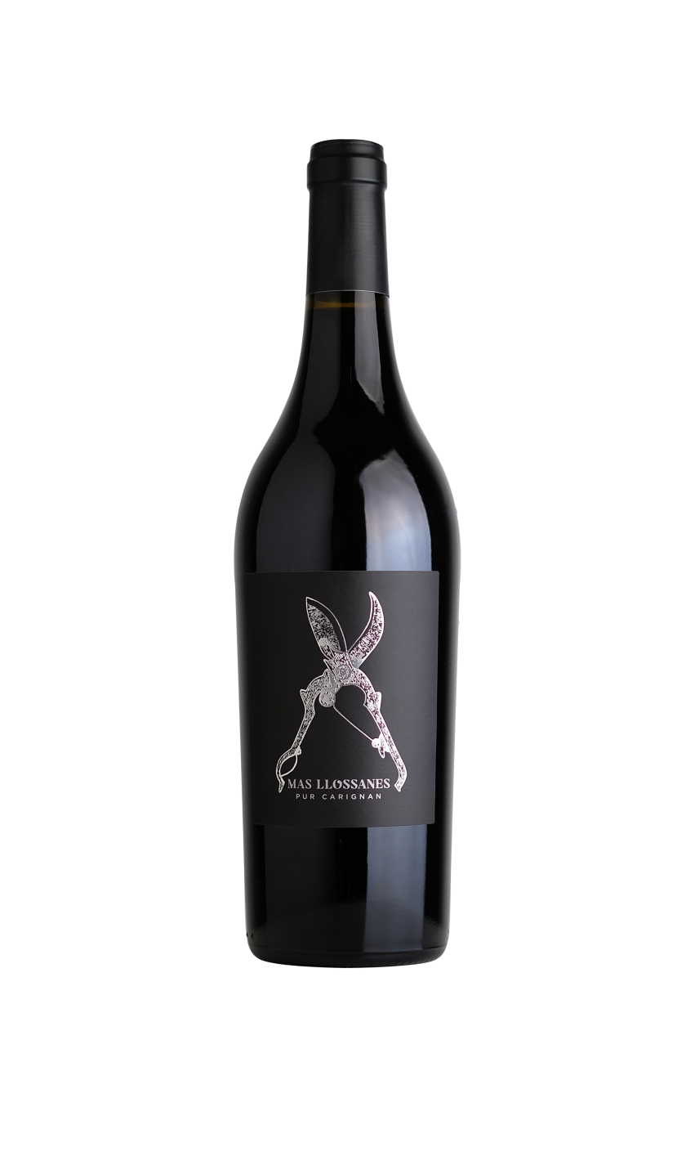**Vignoble**  
En conversion à l’agriculture biologique et biodynamique depuis 2016.   
Terroir d’arènes granitiques situé sur les communes de Tarerach et d’Arboussols. Altitude autour de 650 mètres.

**Vendange**  
Exclusivement manuelle, mi-octobre 2018.

**Vinification**  
Après une courte macération à froid suivent deux semaines de fermentation spontanée avec levures indigènes. La macération totale dure trois semaines avec une extraction lente, délicate, et une température n'excédant pas 26°C. Après soutirage le vin est élevé en fûts de chêne de deux vins pendant 24 mois.

**Alcool**  
14,5% vol

**Production**  
Cuvée confidentielle : Bouteilles numérotées, 980 bouteilles et 100 magnums.